Администрация города Магнитогорска
Муниципальное образовательное учреждение
«Специальная (коррекционная) общеобразовательная школа-интернат № 4» города Магнитогорска
455026, Челябинская обл., г. Магнитогорск, ул. Суворова, 110
Тел.: (3519) 20-25-85, e-mail: internat4shunin@mail.ru; http://74203s037.edusite.ru

«ПЕРВЫЙ РАЗ В ЧЕТВЁРТЫЙ КЛАСС»
(Сценарий классного часа, посвящённого Дню знаний)
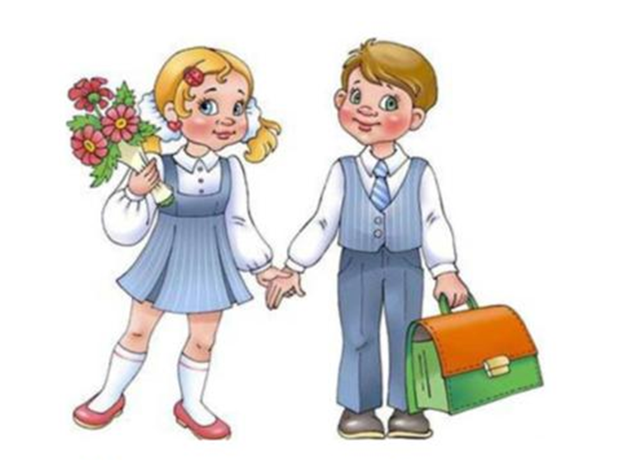
Автор – составитель: Чубаева Н.Н.,
воспитатель группы
продлённого дня,
учитель начальной школы
МОУ «С(К)ОШИ №4»

Г. МАГНИТОГОРСК, 2015
Сценарий классного часа, посвящённого Дню знаний «Первый раз в четвёртый класс»
Цель: создание праздничной атмосферы и хорошего настроения от встречи с учителем, воспитателем и одноклассниками.
Задачи:
- настроить детей на учебную деятельность в новом учебном году;
- способствовать проявлению и развитию индивидуальности каждого ребёнка;
- помочь детям адаптироваться при переходе от летнего отдыха к учебной работе.
Ход классного часа
Звучит музыка «Учат в школе»
Выходят чтецы
Чтец 1: До чего же лето
Мчится быстро –
Начинается
И сразу же кончается!
Чтец 2: Паучок на нитке
Серебристой,
Словно маятник,
Под деревом качается.
Чтец 3: Он качается,
Качается,
Качается…
Быстро летние каникулы
Кончаются!
Чтец 4: Звенит звонок, рассыпав смех весёлый
Он стосковался в летний час по вам.
День добрый, школа,
Дорогая школа!
День добрый, наш уютный, светлый класс
Ведущий 1:
Дорогие наши дети!
В прошлом летние деньки.
Как красиво все одеты!
Снова вы ученики.
Каждый год ребята-птицы
В сентябре летят в свой класс,
Чтобы новому учиться,
И цветы несут для нас.
Дорогие наши дети!
Постарайтесь этот год
Прилежанием отметить –
Тем, кто трудится – везёт.
Ждут вас цифры, буквы, стрелки,
Песни, танцы и стихи,
Даты, конкурсы, поделки,
Тренировки, переменки,
Чай, ватрушки и звонки.
Все учителя хором:
Дорогие наши дети!
Все мы счастливы за вас.
Поздравляем вас, приветим!
С поступленьем в 4 (класс!)
Ведущий 2: Дорогие ребята, уважаемые родители, с сегодняшнего дня мы продолжаем путешествовать по волнам новых знаний и открытий. А отправимся мы путешествовать с вами на этом замечательном корабле…
А как называется наш корабль, вы узнаете, если переставите буквы в этом слове «кшльонйы»
Итак, как называется наш корабль?
Дети: Школьный
Сегодня на этом школьном корабле мы будем путешествовать по океану «Знаний»
Ведущий 1: Попрошу экипаж корабля разделиться на каюты:
1 ряд – 1 кают-компания
2 ряд -2 кают -компания
3 ряд – 3 кают- компания
Каждая каюта – это команда. Какая из кают во время плавания проявит больше активности, выполнит правильно все задания, та и будет победительницей.
Ведущий 2: Ребята, вы готовы отправиться в путь? Тогда всем свистать на верх! Наше плавание началось и началось оно с разминки.
Конкурс 1 «Разминка» В этом конкурсе ваша задача ответить на хитрые вопросы
Вопросы для 1 кают компании
- Часть дома, идеальная для картошки и революционеров. (Подпол.)
2. Девочкина дочка. (Кукла.)
3. Не имеющая плохой погоды. (Природа.)
4. Зеленая, от которой мухи дохнут. (Тоска.)
5. Пиджак к подгузнику. (Распашонка.)
- Вопросы для 2 кают компании
6. Центр бублика. (Дырка.)
7. Канцелярская острячка. (Кнопка.)
8. Учреждение, куда принимают неграмотных. (Школа.)
9. Домашний иллюминатор. (Окно.)
10. Часть лица, которую иногда вешают. (Нос.)
- Вопросы для 3 кают компании
11. Резиновая кормилица. (Соска.)
12. Повод публично пообниматься со своим или чужим кавалером. (Танец.)
13. Фотосъемка, при которой на снимке только ребра торчат. (Флюорография.)
14. Единица измерения колбасы. (Палка.)
15. Общежитие для лошадей. (Конюшня.)
Ведущий 1: Молодцы ребята, справились с разминкой. И мы переходим к следующему конкурсу «Кто внимательный». Ребята, вы учитесь в нашей школе с 3 класса – 1 год. Давайте проверим, на сколько вы были внимательны за этот год. Я буду задавать вам вопросы, а вы в течение 2 минут должны дать ответ:
- Сколько этажей в нашей школе?
2. Сколько ступенек надо преодолеть, чтобы попасть к нам в класс?
3. Сколько предметов вы изучали в 1 классе?
4. Как фамилия директора нашей школы?
5. Как зовут вашего учителя по музыке?
6. Услышав звонок, что надо сделать?
7. Сколько в нашем классе мальчиков и девочек?
8. Завтра в школу, кроме портфеля, что возьмете с собой?
(летняя тетрадь, дневник, ручку, карандаш простой, линейка, цветные карандаши
Сменная обувь)
9. Сколько учителей обучают вас в вашем классе?
Ведущий 2: Молодцы, вы и с этим заданием справились. За прошлый год вы многому научились, стали вежливыми и культурными.
Попробуем определить, какие вы знатоки правил вежливости. Для этого поиграем в игру «Вежливо-невежливо». Если вежливо - хлопайте два раза, невежливо - один.
Поздороваться при встрече –
Толкнуть и не извиниться –
Помочь подняться, поднять
упавшие вещи -
Не встать, обращаясь к учителю –
Взять билеты в автобусе –
Не уступить место в транспорте –
Не заметить недовольство мамы -
Ведущий 1: Время возвращаться домой. На пути нам встречаются скалы. Не разбиться бы. Необходимо объединить усилия! Что произойдет, если 3 команды объединить в одну? Выберите правильный ответ: сливание, слитие, слияние, сливка, слив. (Слияние) Правильно, произошло слияние. Получился наш 4 класс. В четвёртом классе вы стали намного взрослее и умнее, поэтому вы должны дать клятву четвероклассника. Я буду говорить фразу, а вы должны будете говорить: клянёмся!
Всегда приходить в класс на первый урок
Еще до того, как проснется школьный звонок – клянётесь?
Учебники, книги, пенал и тетрадки
Всегда содержать в идеальном порядке – клянётесь?
Друзьями хорошими, верными стать,
Товарищам всюду своим помогать – клянётесь?
А лень, неопрятность, подсказки, вранье
Не пустите в класс никогда, ни за что – клянётесь?
На этом праздник наш подошёл к логическому завершению. И сейчас для вас школьные частушки
Ведущий 1
Сегодня особый, торжественный день,
Взгляни же на мир этот ты веселей!
Тебя ждет открытий чудесный поток,
Ведь школьная жизнь – знаний новых исток.
Сейчас ты еще лишь в начале пути,
Настройся с победой его ты пройти,
Дари одноклассникам сердца тепло.
С днем знаний тебя! И учись хорошо!
Источники
http://pozdravlandia.ru/pozdravleniya_1_september.html
http://stranakids.ru/stihi-pro-leto/2/
http://ljubimyj-prazdnik.ru/stsenarii_prazdnikov/714-privetstvie-uchitelej-1sentyabrya/
http://prazdnovik.ru/viktorina-shutochnye-voprosy-i-otvety-dlya-detej.html
http://nashsay.ucoz.ru/publ/klassnye_chasy/klassnyj_chas_nasha_druzhnaja_semja_v_nashej_shkole_2_a/6-1-0-25
http://kladraz.ru/scenari/dlja-shkoly/klasnye-chasy/klasnyi-chas-na-temu-vezhlivost-1-klas.html
http://ped-kopilka.ru/shkolnye-prazdniki/den-znanii-1-sentjabrja/1-sentjabrja-den-znanii-v-4-klase-scenarii.html
http://nsportal.ru/nachalnaya-shkola/stsenarii-prazdnikov/2012/12/18/1-sentyabrya-den-znaniy-v-3-klasse-stsenariy-uroka

